|  |
| --- |
| Gestion de cave |

ILLUSTRATION !!!!!!

Echéance 1

Table des matières

1 Analyse préliminaire 3

*1.1* Introduction 3

*1.2* Objectifs 3

*1.3* Planification initiale 4

2 Analyse / Conception 4

*2.1* Concept 4

2.1.1 Vue d’ensemble 4

2.1.2 MCD 4

*2.2* Stratégie de test 5

*2.3* Risques techniques 5

*2.4* Planification 6

*2.5* Dossier de conception 7

2.5.1 Maquettes 8

2.5.2 Use cases / Scénarios 13

2.5.3 MLD 17

2.5.4 (Particularité 1) 18

2.5.5 (Particularité 2) 18

3 Réalisation 19

3.1 Application mobile 19

3.1.1 Entrée / sortie de bouteille 19

3.1.2 Gérer le stock 22

*3.2* Dossier de réalisation 24

*3.3* Description des tests effectués 24

*3.4* Erreurs restantes 25

*3.5* Liste des documents fournis 25

4 Conclusions 25

5 Annexes 25

*5.1* Résumé du rapport du TPI / version succincte de la documentation 26

*5.2* Sources – Bibliographie 26

*5.3* Journal de bord 26

*5.4* Manuel d'Installation 26

*5.5* Manuel d'Utilisation 26

*5.6* Archives du projet 26

*NOTE L’INTENTION DES UTILISATEURS DE CE CANEVAS:  
Toutes les parties en italiques sont là pour aider à comprendre ce qu’il faut mettre dans cette partie du document. Elles n’ont donc aucune raison d’être dans le document final.*

*De plus, en fonction du type de projet, il est tout à fait possible que certains chapitres ou paragraphes n’aient aucun sens. Dans ce cas il est recommandé de les retirer du document pour éviter de l’alourdir inutilement.*

# Analyse préliminaire

## Introduction

Ce projet est réalisé dans le cadre du TPI final en dernière année au CPNV. Un client est venu demandé de l’aide à l’école parce qu’il voulait trouver une solution afin de gérer son stock de vin de manière optimale. C’est lui qui gère la cave à vin du cercle d’Yverdon-les-Bains. Le Cercle est un groupe de personne ayant des centres d’intérêt commun, notamment celui du vin. Ils possèdent une cave à vin avec environ plusieurs centaines de bouteilles de vin.

Le but de ce projet est d’offrir une application mobile de gestion très simple du contenu de la cave. Il y aura aussi une partie web sur leur site internet (<http://www.cercledyverdon.ch>) qui permettra aussi la gestion des vins de manière assez simple. Leur site web est hébergé chez Infomaniak.

Ces nouvelles pages internet seront accessibles que par certains membres choisis par le webmaster.

## Objectifs

Les objectifs qui m’ont été transmis pour ce projet sont les suivants :

Le caviste peut utiliser le site pour :

* Introduire un nouveau vin dans le système (base de données)
* Ajouter ou retirer des bouteilles d’un vin existant
* Imprimer les QR Codes des vins pour les coller sur les étagères (et non sur les bouteilles)
* Consulter le stock actuel
* Consulter le stock à une date donnée

Le caviste peut utiliser l’application mobile pour :

* Comparer le nombre théorique (dans la base de données du site) et le nombre effectif de bouteille (en cave) : il scanne le QR Code dans la cave, l’application affiche le nombre de bouteilles théoriquement en stock
* Ajuster le stock : dans le cas où il constate une différence entre théorie et réalité, il ajuste le nombre théorique avec l’application
* Ajouter et retirer des bouteilles de vin existant

L’application mobile doit pouvoir fonctionner hors connexion :

* La cave étant un endroit difficilement atteignable par les réseaux WIFI ou 4G, les opérations de consultation et de mise à jour du stock doivent être possible hors connexion. Ce n’est qu’ensuite, lorsque la connexion est rétablie, que le caviste pourra demander la synchronisation du stock.

## Planification initiale

Le projet a commencé le 08 mai 2018 à 08h55. La fin du TPI est prévue pour le 7 juin à 10h35. Tous les livrables doivent être transmis avant cette date et heure finales.

# Analyse / Conception

## Concept

*Le concept complet avec toutes ses annexes:*

*Par exemple :*

* *Multimédia: carte de site, maquettes papier, story board préliminaire, …*
* *Bases de données: interfaces graphiques, modèle conceptuel.*
* *Programmation: interfaces graphiques, maquettes, analyse fonctionnelle…*
* *…*

### Vue d’ensemble

#### Partie site web

Sur l’ordinateur du client, il y aura le site qui s’affichera avec les différentes pages créées. L’affichage se fera sur l’ordinateur et ensuite chaque requête qui sera effectuée sera envoyé au serveur qui lui fera les modifications dans la base de données.

#### Partie application mobile

### MCD

Voici le MCD de ma base de données

Suite à ce MCD ma base de données comprendra cinq tables en tout. Il y aura une table en plus entre la table utilisateurs et la table millésime, qui sera la table mouvement.

## Stratégie de test

Pour la partie mobile, une fois que le développement de l’application sera finie, je vais effectuer personnellement les tests au CPNV à l’aide de mon smartphone pour voir si tout fonctionne. Si je pense que l’application est stable j’irai l’essayer dans la cave au cercle d’Yverdon.

Pour le site, je ferai les tests au CPNV également. Une fois qu’ils seront effectués je demanderai à des personnes de la classe d’essayer de la faire planter le site pour voir si tout fonctionne et surtout pour voir si le site est stable.

## Risques techniques

Les risques techniques étaient principalement présents dans la partie mobile, une partie des fonctions avaient été vues durant le Pré-TPI mais d’autres non, comme par exemple le fait que l’application doit être capable de fonctionner en mode hors connexion.

Mon plus gros problème sur la partie mobile a été d’implémenter la fonction permettant à l’application de fonctionner même en étant pas connecter à un réseau, quel qui soit.

J’ai essayé une première fonction de ionic qui s’appelle SQLite qui permet de créer une base de données en local sur le téléphone. Au bout d’un certain temps, avec M. Carrel, nous avons décidé de basculer sur une fonction qui s’appelle « storage » et qui permet de sauvegarder des données en local sur le téléphone.

Pour finir, j’ai continué d’implémenter cette dernière fonction puisque le temps devenait de plus en plus court.

## Planification

Planification initiale du projet réalisé sur Project :

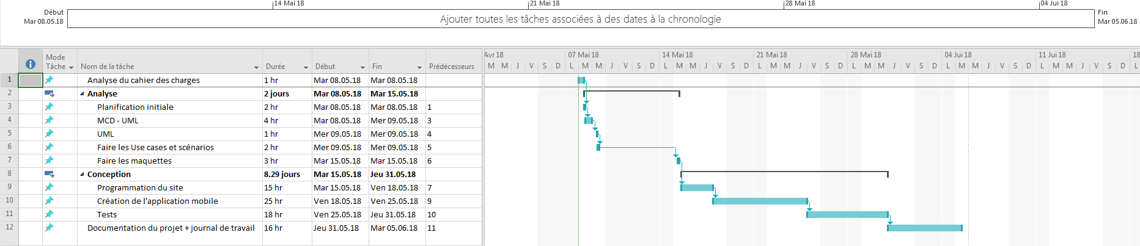

Le temps d’une tâche sera mis à jour si elle prend plus, ou moins de temps, de ce qui est prévu ci-dessus.

La documentation du projet est tenue à jour hebdomadairement tandis que le journal de travail lui est tenu à jour journalièrement. Ils ne seront pas remplis le dernier jour du TPI comme indiqué dans le point 12 de la planification initiale ci-dessus.

Pendant tout le projet, la documentation est à donner une fois par semaine aux experts contrairement au journal de travail qui est à envoyer deux fois par semaine.

## Dossier de conception

Pour le dossier de conception voici la liste des logiciels utilisés pendant ce TPI :

* Cmder, c’est une version améliorée du cmd qui est de base sur les machines Windows.
* Word, pour rédiger des documents comme la documentation du projet ou encore les uses cases et scénarios.
* Excel, pour faire mon journal de travail.
* Visual Studio Code, qui me permet de coder les pages du site et de l’application mobile.
* GitHub desktop, cette application permet de synchroniser mes fichiers modifiés sur mon répertoire GitHub. Git est un système de versioning de code, ce qui me permet de voir les modifications faites dans tous mes fichiers.
* MySQL Workbench, il me permet de gérer ma base de données.
* Firefox, navigateur par défaut pour aller sur internet.
* Explorateur de fichier de Windows, me permettant d’aller chercher, de déplacer ou de télécharger des fichiers.
* Wamp, un serveur local pour pouvoir utiliser les fichiers au format PHP.
* Project, pouvoir créer la planification initiale du projet.
* Outil capture, permet de faire des captures d’écrans.

### Maquettes

#### Entrée et sortie du vin

Cette page permet au caviste d’ajouter les bouteilles qui rentrent dans la cave et mettre à jour dans la base de données. Il pourra aussi faire l’inverse, enlever le nombre de bouteille qu’il enlève de la cave et mettre à jour dans la base de données.

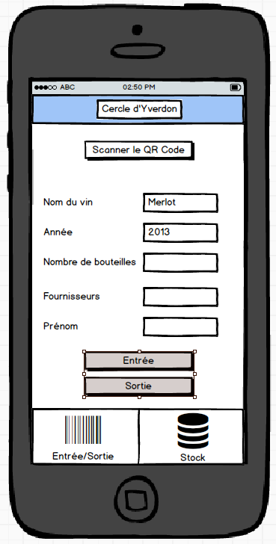

#### Gérer les stocks

Cette page permet au caviste de comparer le nombre de bouteille présent en cave à celui qui est sur la base de données. S’il remarque une différence il y a possibilité de mettre à jour le stock dans la base de données.

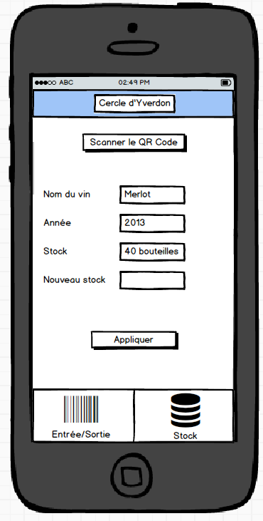

#### Ajouter un nouveau vin

Cette page permettra au caviste d’ajouter un nouveau vin pas encore présent en cave.

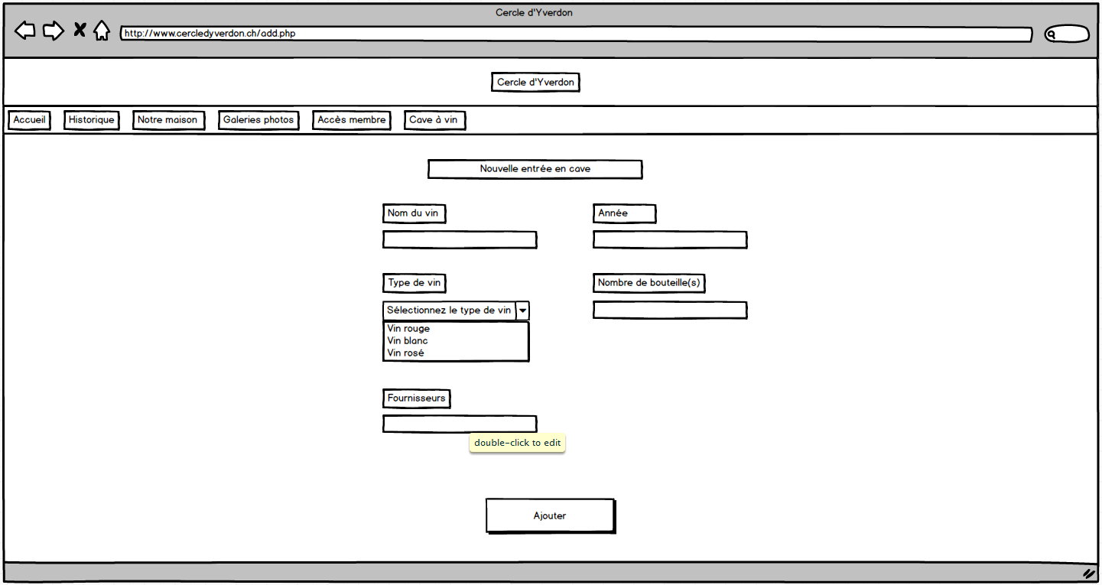

#### Entrée sortie du vin

Cette page permet au caviste d’ajouter les bouteilles qui rentrent dans la cave et mettre à jour dans la base de données. Il pourra aussi faire l’inverse, enlever le nombre de bouteille qu’il enlève de la cave et mettre à jour dans la base de données.

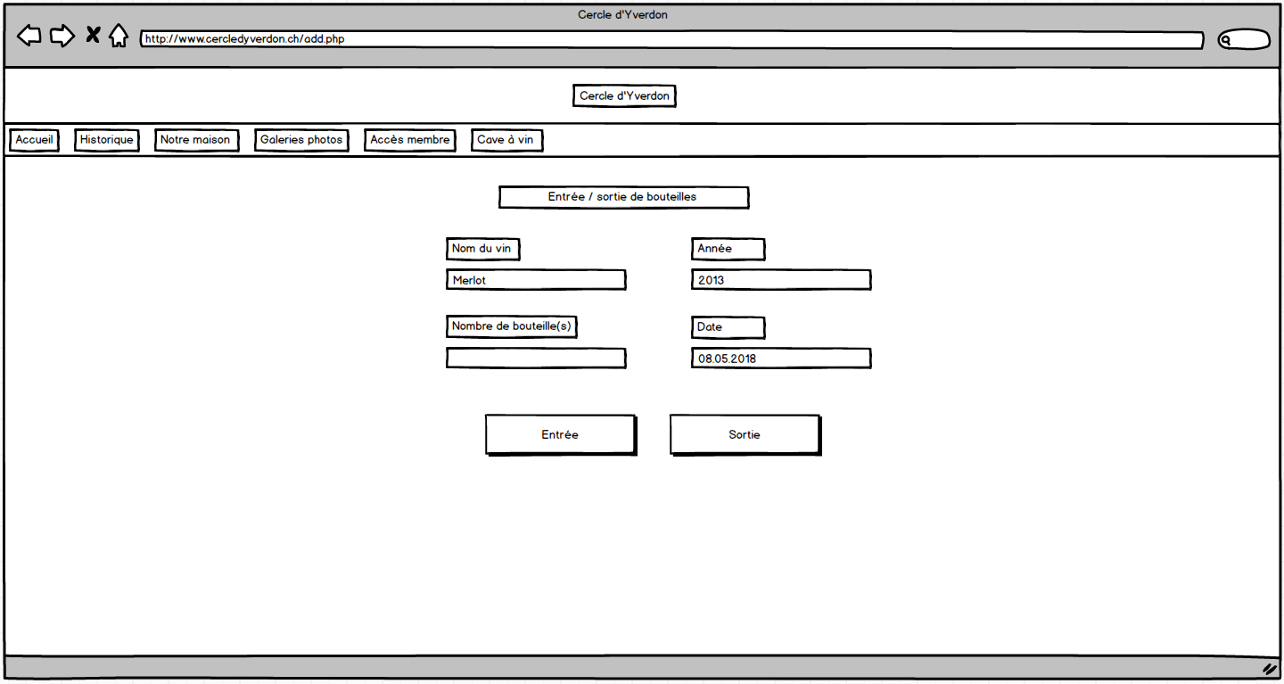

#### Aperçu du stock

Cette page permet au caviste d’avoir une vue d’ensemble de son stock de vin dans la base de données. Il aura aussi la possibilité d’avoir le stock à une date donnée.

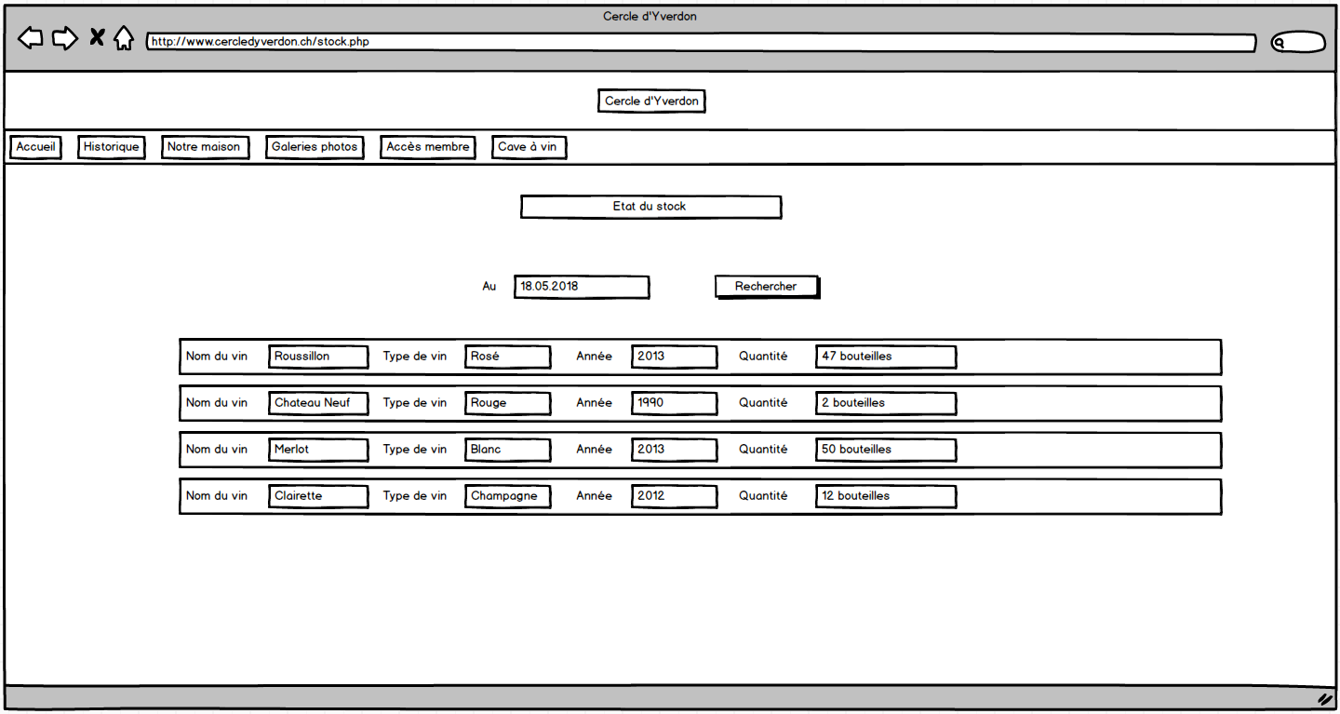

#### Impression des QR Code

La liste des QR Code sera sur une page et le caviste aura la possibilité de les imprimer ou non.

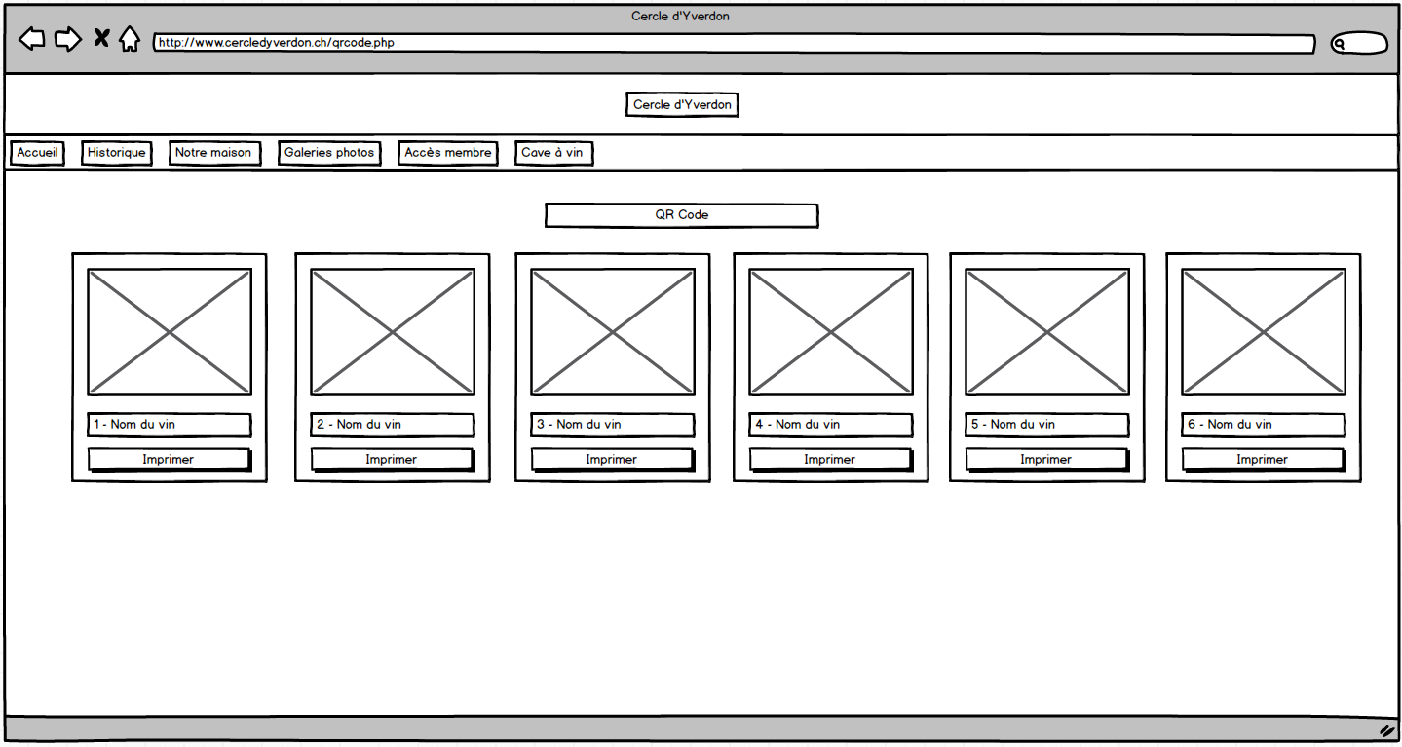

### Use cases / Scénarios

#### Visualiser le stock

|  |  |
| --- | --- |
| Action | Réaction |
| Le caviste prend un smartphone et lance l’application du mobile. | L’application se charge et les menus s’affichent. |
| Il clique sur « Stock » en bas à droite de l’application. | Les nouveaux menus s’affichent. |
| Il clique sur le bouton « scanner le QR Code » | La caméra arrière s’affiche pour qu’il puisse scanner le QR Code. |
| Il vise le QR Code avec son mobile. | Les informations du vin s’affichent sur l’application. |

#### Mettre à jour le stock d’un vin

|  |  |
| --- | --- |
| Action | Réaction |
| Le caviste prend un smartphone et lance l’application du mobile. | L’application se charge et les menus s’affichent. |
| Il clique sur « Stock » en bas à droite de l’application. | Les nouveaux menus s’affichent. |
| Il clique sur le bouton « scanner le QR Code » | La caméra arrière s’affiche pour qu’il puisse scanner le QR Code. |
| Il vise le QR Code avec son mobile. | Les informations du vin s’affiche sur l’application. |
| Il remarque qu’il y a une erreur de quantité de bouteilles dans la base de données. Il entre la nouvelle valeur dans le champ « nouveau stock » et clique sur le bouton « appliquer ». | Le nouvelle valeur est mise à jour dans la base de données. |

#### Enlever des bouteilles du stock

|  |  |
| --- | --- |
| Action | Réaction |
| Le caviste prend un smartphone et lance l’application du mobile. | L’application se charge et les menus s’affichent. |
| Il clique sur « Entrée/Sortie » en bas à gauche de l’application. | Les nouveaux menus s’affichent. |
| Il clique sur le bouton « scanner le QR Code » | La caméra arrière s’affiche pour qu’il puisse scanner le QR Code. |
| Il vise le QR Code avec son mobile. | Les informations du vin s’affichent sur l’application. |
| Il entre le nombre de bouteille qu’il sort de la cave dans le champs « sortie ». | Le champs est rempli par une valeur |
| Il signe son action en mettant son « prénom » dans un champs | Le champs est rempli par son prénom |
| Il clique sur « appliquer » | Un nouveau mouvement est créé dans la base de données en mettant à jour les champs concernés |

#### Ajouter des bouteilles déjà existantes

|  |  |
| --- | --- |
| Action | Réaction |
| Le caviste prend un smartphone et lance l’application du mobile. | L’application se charge et les menus s’affichent. |
| Il clique sur « Entrée/Sortie » en bas à gauche de l’application. | Les nouveaux menus s’affichent. |
| Il clique sur le bouton « scanner le QR Code » | La caméra arrière s’affiche pour qu’il puisse scanner le QR Code. |
| Il vise le QR Code avec son mobile. | Les informations du vin s’affichent sur l’application. |
| Il entre le nombre de bouteilles qu’il ajoute dans sa cave dans le champs « Entrée ». | Le champ n’est plus vide. |
| Il entre le fournisseur qui a fourni le vin dans le champs « fournisseurs ». | Le champs n’est plus vide. |
| Il signe son action en mettant son « prénom » dans un champs | Le champs est rempli par son prénom |
| Il appuie sur le bouton « appliquer ». | Un nouveau mouvement est créé dans la base de données en mettant à jour les champs concernés |

#### Ajoute un nouveau vin dans la base de données

|  |  |
| --- | --- |
| Action | Réaction |
| Le caviste va sur le site internet du cercle d’Yverdon. | Le site s’affiche. |
| Il clique dans le menu pour se connecter. | La nouvelle page s’affiche. |
| Il entre ses informations de connexion. | La connexion se fait. |
| Il clique dans le menu sur « cave à vin ». | La page s’affiche. |
| Il ajoute le nom du vin, l’année, le type de vin, le nombre de bouteilles et le fournisseurs. | Les champs sont remplis et ne sont plus vides. |
| Il clique sur le bouton « ajouter ». | Le vin est ajouté dans la base de données. |

#### Sortie d’un vin existant

|  |  |
| --- | --- |
| Action | Réaction |
| Le caviste va sur le site internet du cercle d’Yverdon. | Le site s’affiche. |
| Il clique dans le menu pour se connecter. | La nouvelle page s’affiche. |
| Il entre ses informations de connexion. | La connexion se fait. |
| Il clique sur un sous menu de « cave à vin » pour sortir un vin. | La page s’affiche. |
| Il entre les informations du vin qu’il va prendre. | Les champs sont remplis et ne sont plus vides. |
| Il entre le nombre de bouteilles qu’il prend de la cave. | Le champs n’est plus vides. |
| Il clique sur le bouton « sortie » | Les données sont mise à jour dans la base de données. |

#### Entrée d’un vin existant

|  |  |
| --- | --- |
| Action | Réaction |
| Le caviste va sur le site internet du cercle d’Yverdon. | Le site s’affiche. |
| Il clique dans le menu pour se connecter. | La nouvelle page s’affiche. |
| Il entre ses informations de connexion. | La connexion se fait. |
| Il clique sur un sous menu de « cave à vin » pour sortir un vin. | La page s’affiche. |
| Il entre les informations du vin qu’il va prendre. | Les champs sont remplis et ne sont plus vides. |
| Il entre le nombre de bouteilles qu’il entre dans la cave. | Le champs n’est plus vides. |
| Il clique sur le bouton « entrée » | Les données sont mise à jour dans la base de données. |

#### Afficher le stock actuel

|  |  |
| --- | --- |
| Action | Réaction |
| Le caviste va sur le site internet du cercle d’Yverdon. | Le site s’affiche. |
| Il clique dans le menu pour se connecter. | La nouvelle page s’affiche. |
| Il entre ses informations de connexion. | La connexion se fait. |
| Il clique sur un sous menu de « cave à vin » pour afficher le stock des vins. | La page s’affiche en listant le nom des vins, le type, l’année et la quantité présent dans la base de données. |

#### Afficher le stock en donnant deux dates

|  |  |
| --- | --- |
| Action | Réaction |
| Le caviste va sur le site internet du cercle d’Yverdon. | Le site s’affiche. |
| Il clique dans le menu pour se connecter. | La nouvelle page s’affiche. |
| Il entre ses informations de connexion. | La connexion se fait. |
| Il clique sur un sous menu de « cave à vin » pour afficher le stock des vins entre deux dates. | Le nouvelle page se charge. |
| Il entre deux dates entre laquelle il veut voir les stocks. | Les données se chargent. |

#### Impression des QR Code

|  |  |
| --- | --- |
| Action | Réaction |
| Le caviste va sur le site internet du cercle d’Yverdon. | Le site s’affiche. |
| Il clique dans le menu pour se connecter. | La nouvelle page s’affiche. |
| Il entre ses informations de connexion. | La connexion se fait. |
| Il clique sur un sous menu de « cave à vin » pour imprimer les QR Code. | Le nouvelle page se charge en listant tous les QR Code qui sont assignés à un vin. |
| Il clique sur le bouton « imprimer » en-dessous du QR Code qu’il veut imprimer. | Le QR Code s’imprime dans une imprimante. |

### MLD

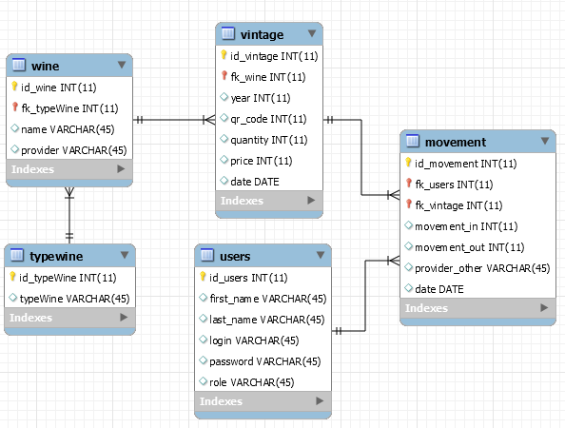Voici le MLD de la base de données.

Petite description de mon MLD, ci-dessus :

* La table « typewine »
  + Elle contiendra tous les types de vins que la cave pourra stocker, comme par exemple des bouteilles de blanc, de rouge, de mousseux, etc.
* La table « wine »
  + Cette table contiendra tous les noms des vins, comme par exemple un Merlot ou encore un Porto
  + Il y aura aussi un champ pour savoir qui a fourni le vin en question
* La table « vintage »
  + Elle servira à faire la différence entre les vins par rapport à leurs années. Si par exemple nous avons un Merlot de 2012 et 2013, dans cette table ça sera deux entités différentes même si elle provienne du même vin.
  + Nous aurons la date du vin en question, pour pouvoir les différencier entre un Merlot de 2012 et un autre de 2013, comme expliqué juste en dessus
  + Nous aurons un QR Code pour la partie mobile afin de savoir à qu’elle vin on a affaire lorsque l’on scanne le QR.
  + Il y aura un champ pour savoir la quantité encore présente en cave

* La table « movement »
  + Cette table servira à lister tous les mouvements qui seront fait dans la cave. Si par exemple nous voulons sortir 6 bouteilles d’un vin quelconque, et bien le mouvement sera inscrit dans cette table.
  + Pareil si nous approvisionnons un vin déjà en cave, ça fera une entrée en cave
* La table « users »
  + Pour finir cette table servira à savoir qui a effectué un mouvement dans la cave
  + Elle permettra aussi aux utilisateurs de se connecter

### (Particularité 1)

Echéance 3

### (Particularité 2)

Echéance 4

# Réalisation

## Application mobile

Ci-dessous vous trouverez les pages principales permettant de faire des actions vers la base de données sur le serveur.

### Entrée / sortie de bouteille

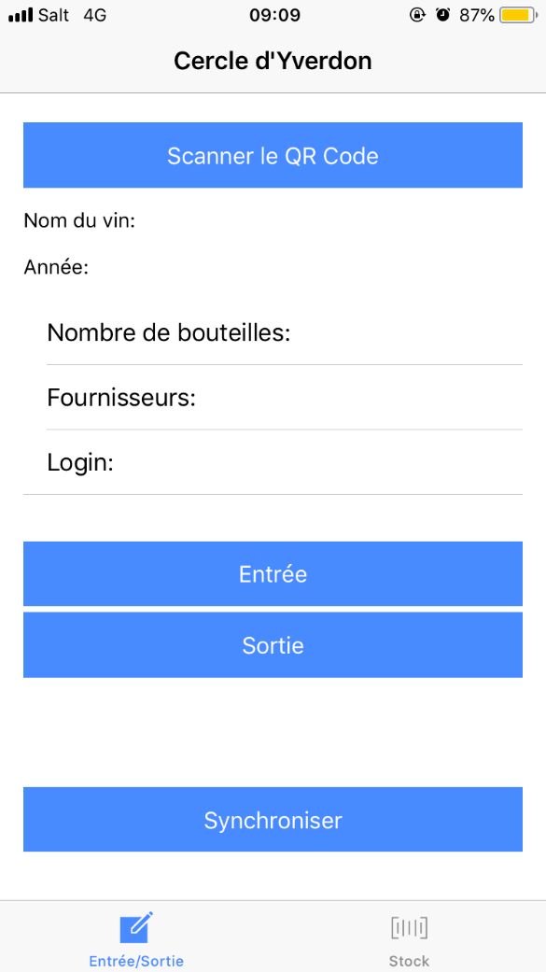

Dès que l’on ouvre l’application la première page qui s’affiche c’est celle-ci. Sur la page d’accueil nous trouverons quatre boutons qui permettront de faire des actions. Le premier bouton « scanner le QR Code » permet de scanner un QR Code pour que les données soient renvoyées et affichées dans l’application.

Les boutons « entrée » et « sortie » permettront au caviste de faire des mouvements, c’est-à-dire, à chaque fois qu’il sort une bouteille de sa cave ou qu’il en rajoute, suivant l’action il appuie sur le bouton prévu.

Le bouton « synchroniser » permettra à l’utilisateur d’envoyer les mouvements qu’il aura fait avec l’application à la base de données sur le serveur. L’application doit fonctionner en mode hors connexion c’est le moyen que nous avons trouvé pour que les valeurs correspondent.

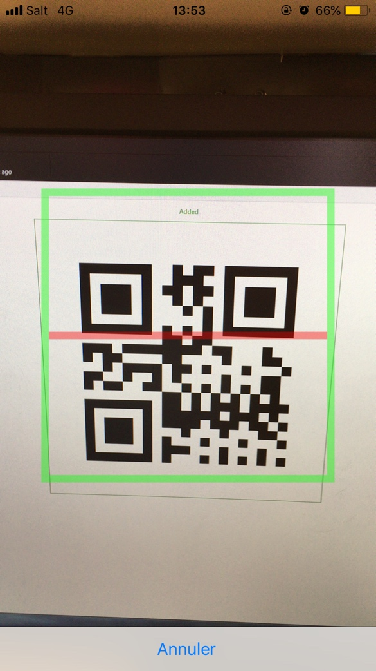

Voilà la page qui s’affiche lorsque nous cliquons sur « scanner un QR Code ». L’appareil photo arrière du portable s’ouvre permettant de scanner ce qu’on le souhaite.

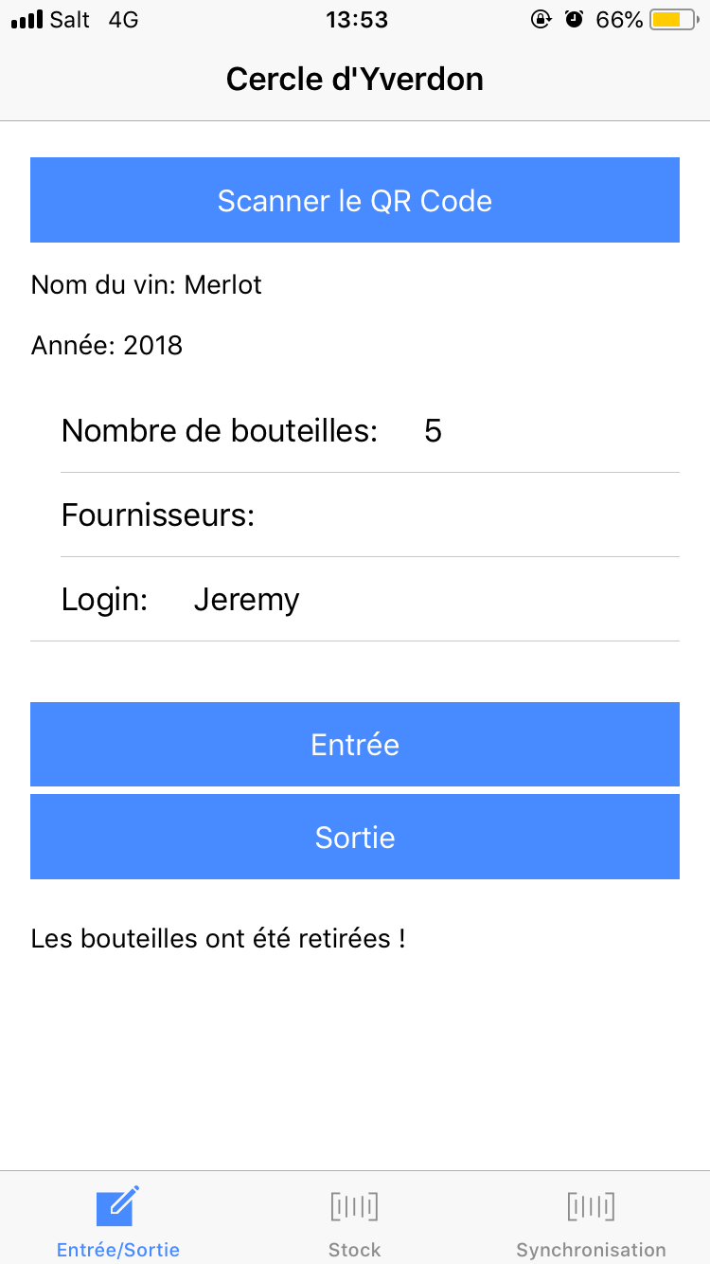

Lorsque le scan du QR Code est concluant, les champs « Nom du vin » et « Année » se remplissent avec les valeurs du vin souhaité. Le caviste, dès qu’il a entré des valeurs dans les champs, pourra entrer ou sortir des bouteilles de la cave, en signant avec son login présent dans la base de données.

L’action qui a été effectuée sur la capture d’écran de gauche était de faire sortir 5 bouteilles, un petit message s’est affiché en bas d’application. La quantité présente dans la base de données s’est aussi mis à jour en soustrayant la valeur entrée dans l’application.

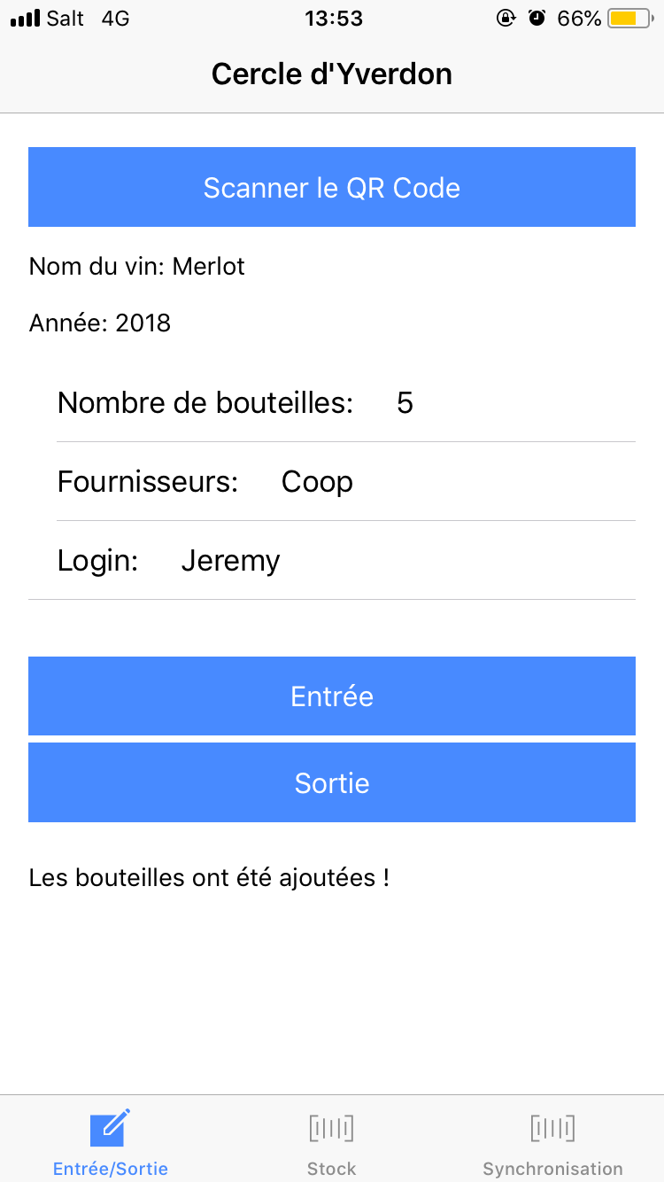

Ici on retrouve la même chose que la capture d’écran du dessus sauf que cette fois-ci on ajoute 5 bouteilles qui viennent de la coop.

Un petit message s’affiche aussi lorsque l’action s’est bien déroulée. La quantité présente dans la base de données s’est aussi mis à jour en additionnant la valeur entrée dans l’application.

### Gérer le stock

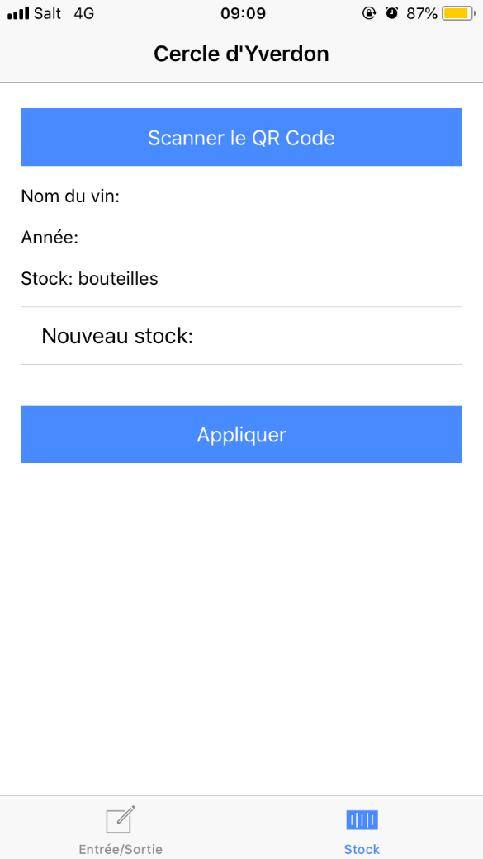

Cette page sert à vérifier le stock dans la base de données avec le stock réel en cave. Le caviste scan le QR Code d’un vin et les informations de celui-ci s’affiche.

Une fois le QR Code scanné, les informations s’affichent en montrant le nom du vin, l’année et le stock présent dans la base de données.

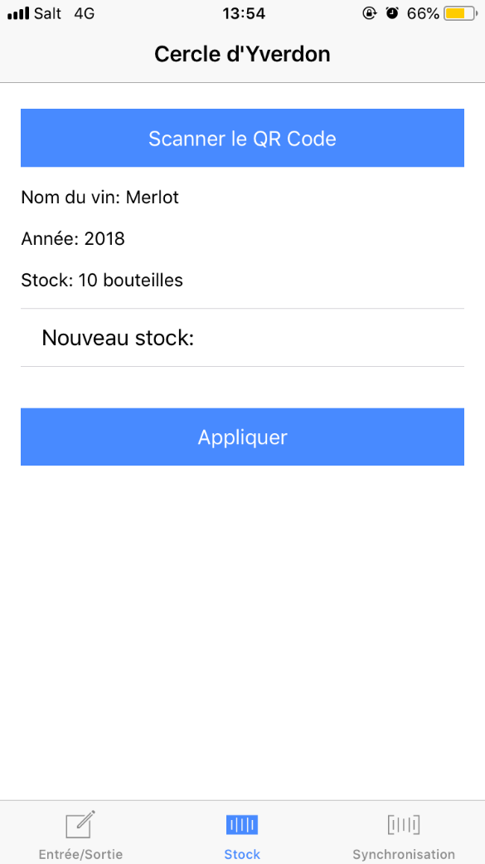

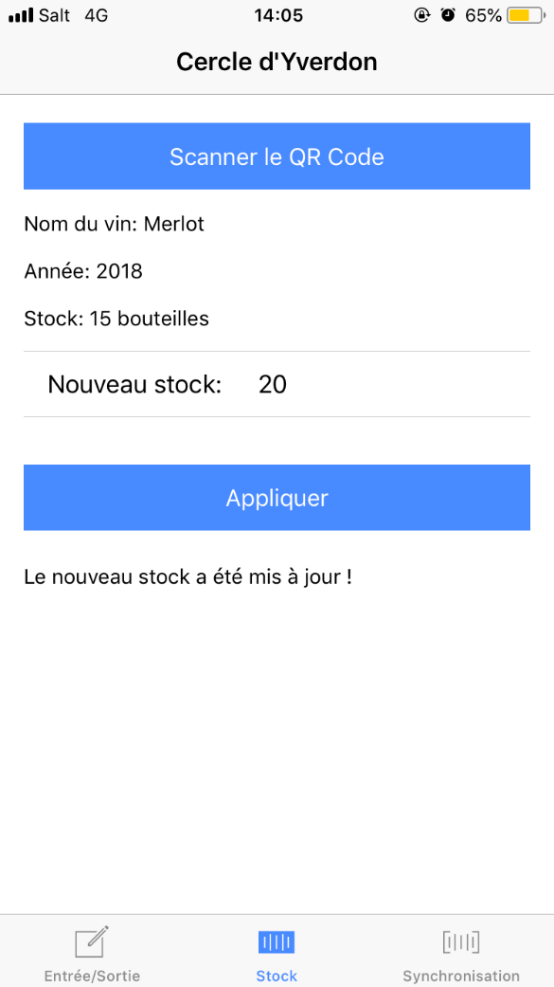

Si le caviste voit qu’il y a une erreur avec le nombre présent dans la base de données, il a la possibilité, avec un champ prévu à cette effet, de mettre à jour la valeur dans la base de données. Une fois l’action faite, il y a un petit message qui s’affiche en fin de page.

Puisque l’application doit pouvoir fonctionner en mode hors connexion, nous avons décidé avec M. Carrel, de sauvegarder les données en local sur le téléphone, on sauvegardera tous les mouvements qui seront faits par l’utilisateur, lorsque l’on clique sur le bouton il enregistrera aussi le stock présent dans la base de données.

Une fois que l’utilisateur aura fini toutes les actions qu’il a à faire, il appuiera sur le bouton « synchroniser » ce qui lui permettra d’envoyer ses requêtes à la base de données et d’enregistrer le nouveau stock en mémoire.

Cette solution pourra dans le futur être améliorée.

## Dossier de réalisation

*Décrire la réalisation "physique" de votre projet*

* *les répertoires où le logiciel est installé*
* *la liste de tous les fichiers et une rapide description de leur contenu (des noms qui parlent !)*
* *les versions des systèmes d'exploitation et des outils logiciels*
* *la description exacte du matériel*
* *le numéro de version de votre produit !*
* *programmation et scripts: librairies externes, dictionnaire des données, reconstruction du logiciel - cible à partir des sources.*

*NOTE : Evitez d’inclure les listings des sources, à moins que vous ne désiriez en expliquer une partie vous paraissant importante. Dans ce cas n’incluez que cette partie…*

*=référence sur le repo Git + description arborescence*

*=Explication d’éventuelle « spécialité » d’implémentation*

Echéance 3

## Description des tests effectués

*Pour chaque partie testée de votre projet, il faut décrire:*

* *les conditions exactes de chaque test*
* *les preuves de test (papier ou fichier)*
* *tests sans preuve: fournir au moins une description*

*= Tableau scénario / date. Exemple :*

|  |  |  |  |  |
| --- | --- | --- | --- | --- |
| *Scénario* | *10.5* | *15.5* | *22.5* | *22.5* |
| *1.3 Créer utilisateur* | *Dév 🡪 OK* | *CdP 🡪 OK* | *CdP 🡪 OK* | *Dév 🡪 OK* |
| *1.4 Modifier utilisateur* | *Dév 🡪 OK* | *CdP 🡪 KO* | *CdP 🡪 OK* | *Dév 🡪 OK* |
| *1.5 Suppression utilisateur* | *Dév 🡪 KO* |  | *CdP 🡪 OK* | *Dév 🡪 OK* |
| *2.1 Démarrage simulation* |  |  | *CdP 🡪 OK* | *Dév 🡪 OK* |
| *2.2 Publier les résultats* |  |  | *CdP 🡪 OK* | *Dév 🡪 OK* |

Echéance 4

Echéance 5

## Erreurs restantes

*S'il reste encore des erreurs:*

* *Description détaillée*
* *Conséquences sur l'utilisation du produit*
* *Actions envisagées ou possibles*

Echéance 5

## Liste des documents fournis

*Lister les documents fournis au client avec votre produit, en indiquant les numéros de versions*

* *le rapport de projet*
* *le manuel d'Installation (en annexe)*
* *le manuel d'Utilisation avec des exemples graphiques (en annexe)*
* *autres…*

Echéance 5

# Conclusions

*Développez en tous cas les points suivants:*

* *Objectifs atteints / non-atteints*
* *Points positifs / négatifs*
* *Difficultés particulières*
* *Suites possibles pour le projet (évolutions & améliorations)*

Echéance 5

# Annexes

## Résumé du rapport du TPI / version succincte de la documentation

### Situation de départ

Le cercle d’Yverdon est venu vers le CPNV pour demander à ce que quelqu’un fasse une application pour que la personne responsable de la cave à vin puisse la gérer de manière simple et efficace. J’ai eu la tâche pour ce TPI de réaliser une application mobile qui sera capable de fonctionner sans connexion. Une partie web sera aussi implémentée avec les mêmes fonctions que sur l’application. Une seule fonction ne sera pas présente sur l’application, ce sera celle qui permet d’ajouter un nouveau vin en cave qui n’y a jamais été auparavant.

### Mise en œuvre

Pour l’application mobile, j’ai repris une fonction que j’avais développé pendant mon Pré-TPI, celle de scanner un QR Code est de lire sa valeur. J’ai dû créer les fonctions me permettant d’envoyer des données à la base de données et celle qui permet à l’application de fonctionner en mode hors connexion.

Une fois que les fonctions les plus simples de l’application était implémentée, je me suis attardé à la partie web. J’ai commencé par créer plusieurs pages en mettant mes balises HTML pour que mes pages ressemblent le plus possibles aux maquettes réalisés ultérieurement. Une fois que toutes mes balises avaient été placées je me suis attardé à la partie fonction en PHP. J’ai fait mes fonctions comme on m’a enseigné durant les modules de PHP que le CPNV m’a enseigné pendant ma formation. Dans un de mes critères de mon cahier des charges étaient que le site devait avoir une architecture en MVC, ayant de vague notion je me suis référé à des tutos sur internet pour passer tout mon site avec cette architecture.

Lorsque j’avais des questions j’ai pu les poser à un de mes camarades de classe (Alexandre Junod) qui lui code aussi son site avec l’architecture qui m’était demandé.

### Résultats

## Sources – Bibliographie

Lien YouTube sur laquelle je me suis aidée

* <https://www.youtube.com/watch?v=1v-BbgFM5ps>

Site sur lequel je me suis aidé pour faire la fonction de l’Ajax

* <https://www.w3schools.com/php/php_ajax_database.asp>

Site sur lequel j’ai trouvé comment générer les QR Code et où trouver les fichiers à télécharger pour les importer ensuite

* <http://phpqrcode.sourceforge.net/>

*Liste des livres utilisés (Titre, auteur, date), des sites Internet (URL) consultés, des articles (Revue, date, titre, auteur)… Et de toutes les aides externes (noms)*

## Journal de bord

|  |  |
| --- | --- |
| **Date** | **Événement** |
| 09.05.2018 | Faire le point avec M. Chavey pour la partie analyse, je lui ai montré mes maquettes ainsi que mon MLD et mon MCD. On a fait quelques modifications pour la base de données. |
| 14.05.2018 | J’ai pris rendez-vous avec le client pour lui montrer les maquettes que j’avais créé pour voir avec lui si elles lui convenaient. Dans l’ensemble, il était content, il m’a quand même suggéré de faire quelques modifications. |
| 23.03.2018 | Visite de l’expert n°2, M. Laurent Tuchat pour parler de l’avancement du projet. |

## Manuel d'Installation

Important !

Echéance 4 (Readme dans Git)

## Manuel d'Utilisation

Pas important (pour XCL). Ou plutôt : pas prioritaire

## Archives du projet

*Media, … dans une fourre en plastique*